Опросный лист для выбора щитовых затворов

Организация:
Адрес:
Контактное лицо:
Должность:
Телефон/факс/e-mail:

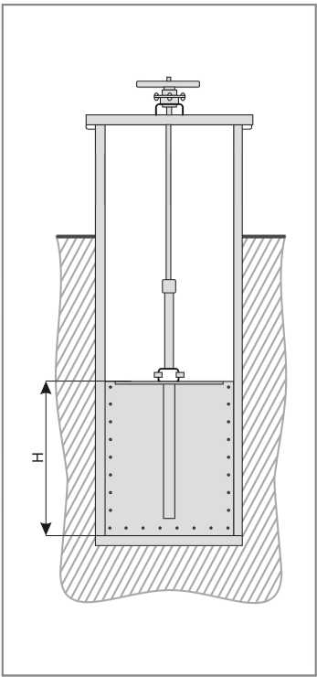
 | Наименование параметра | Показатели
1. | Место установки
2. | Предполагаемое количество затворов | шт.
3. | Тип затвора | - затвор щитовой прямой для открытых каналов  - затвор щитовой прямой для проемов
4. | Внутренние габариты канала ширина канала глубина канала высота перекрытия канала, Н | мм.  мм.  мм.
5. | Толщина стен канала | мм.
6. | Материал канала | - бетонный монолит  - сборный железобетон
7. | Тип привода щитового затвора | - ручной  - электропривод
8. | Характеристики привода
9. | Способ монтажа щитового затвора | - заливка бетоном  - без заливки бетоном

Дополнительные требования:

Подпись заказчика ____________ «_____»___________200___г.

